

АДМИНИСТРАЦИЯ ГОРОДА ПЕРМИ
П О С Т А Н О В Л Е Н И Е

20.01.2020
№ 45

О проведении исследований
в области градостроительного
проектирования

В соответствии со статьями 9, 24 Градостроительного кодекса Российской Федерации, Порядком принятия решения о подготовке проекта изменений в Генеральный план города Перми, утвержденным решением Пермской городской Думы от 18 декабря 2012 г. № 286, заявлением акционерного общества «ОДК-Пермские моторы» от 09 декабря 2019 г. № 059-01-53/1-2643
администрация города Перми ПОСТАНОВЛЯЕТ:
1. Акционерному обществу «ОДК-Пермские моторы» провести исследования в области градостроительного проектирования в отношении территории в соответствии с приложением к настоящему постановлению:
1.1. по теме «Проведение исследований в области градостроительного проектирования в отношении территории, расположенной по адресу: г. Пермь,
мкр. Новые Ляды, ул. 40-летия Победы, 1, в границах квартала № 93 Левшинского участкового лесничества Пермского городского лесничества в соответствии
с техническим заданием, утвержденным департаментом градостроительства и архитектуры администрации города Перми, требованиями действующего законодательства»;
1.2. по вопросу «Оценка влияния предложения акционерного общества «ОДК-Пермские моторы» о внесении изменений в Генеральный план города Перми на устойчивое развитие территории города Перми».
2. Результаты работ по проведению исследований в области градостроительного проектирования подлежат представлению в департамент градостроительства и архитектуры администрации города Перми и обсуждению в рамках публичных слушаний по проекту решения Пермской городской Думы о внесении изменений в Генеральный план города Перми.
3. Департаменту градостроительства и архитектуры администрации города Перми в течение 7 календарных дней со дня официального опубликования настоящего постановления в печатном средстве массовой информации «Официальный бюллетень органов местного самоуправления муниципального образования город Пермь» подготовить и утвердить техническое задание на проведение исследований в области градостроительного проектирования.
4. Финансирование работ по проведению исследований в области градостроительного проектирования осуществить за счет средств акционерного общества «ОДК-Пермские моторы».
5. Настоящее постановление вступает в силу со дня официального опубликования в печатном средстве массовой информации «Официальный бюллетень органов местного самоуправления муниципального образования город Пермь».
6. Управлению по общим вопросам администрации города Перми обеспечить опубликование настоящего постановления в печатном средстве массовой информации «Официальный бюллетень органов местного самоуправления муниципального образования город Пермь».
7. Контроль за исполнением настоящего постановления возложить
на заместителя главы администрации города Перми-начальника департамента
земельных отношений администрации города Перми Немирову О.В.

Глава города Перми Д.И. Самойлов

Приложение
к постановлению администрации
города Перми
от 20.01.2020 № 45

ТЕРРИТОРИЯ,
расположенная по адресу: г. Пермь, мкр. Новые Ляды,
ул. 40-летия Победы, 1, в границах квартала № 93 Левшинского
участкового лесничества Пермского городского лесничества

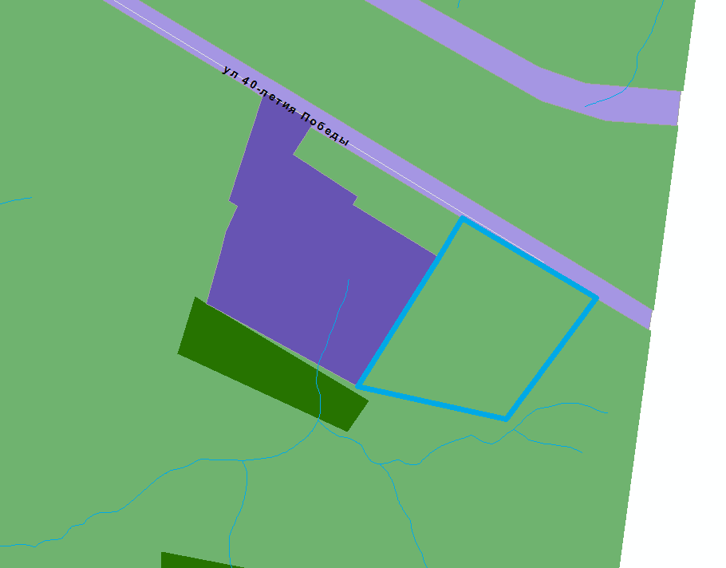
– граница территории для проведения исследований в области градостроительного проектирования

– зона экологического природного ландшафта (ТСП-ЭП)
согласно Генеральному плану города Перми

– зона рекреационных и специальных объектов (ТСП-Р)
согласно Генеральному плану города Перми

– зона производственно-коммунальная (ТСП-П)
согласно Генеральному плану города Перми

